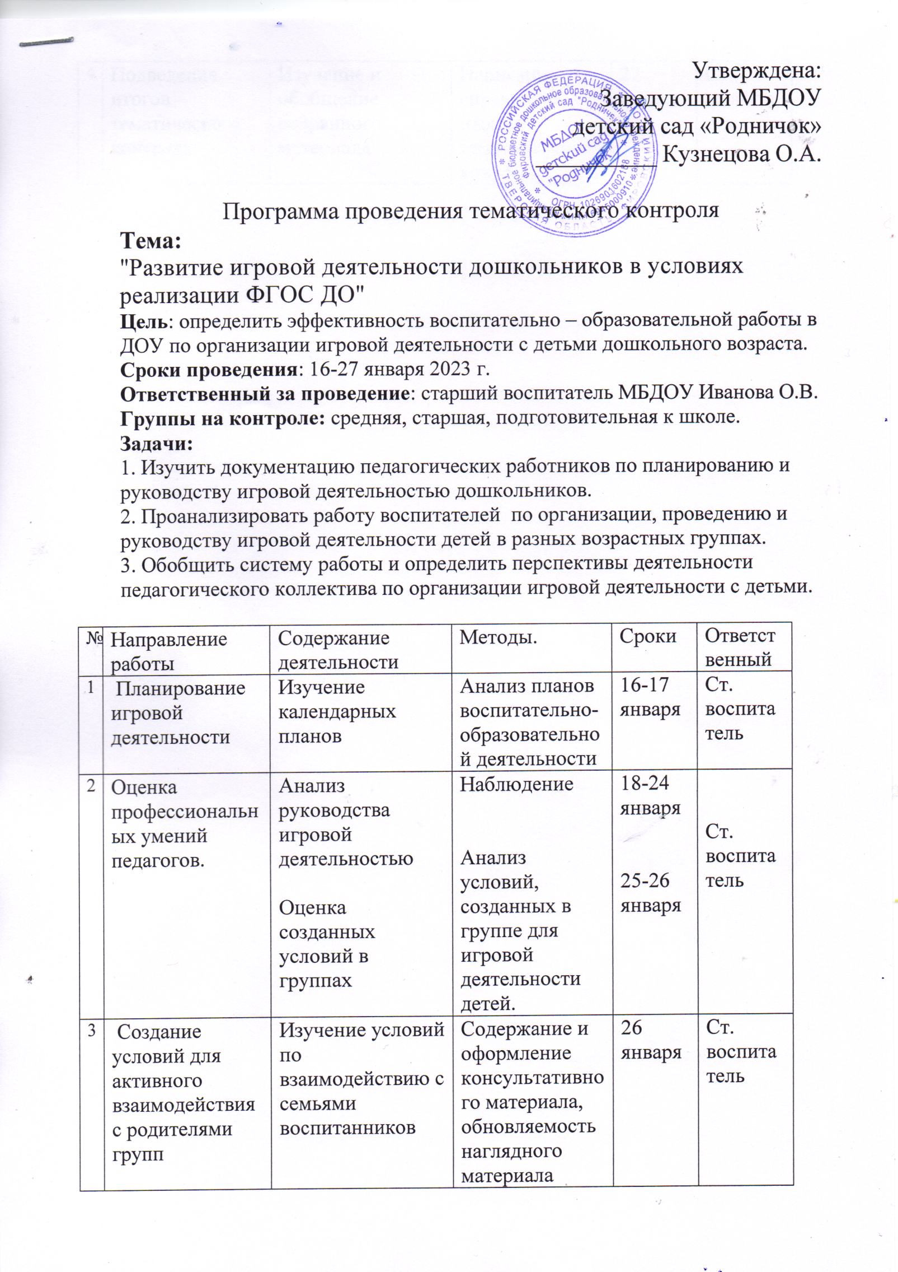

4 | Подведение итогов тематического контроля | Изучение и обобщение собранного материала | Написание справки по итогам тематического контроля | 27 января | Ст. воспитатель

Анализ руководства педагога игровой деятельностью детей.

Критерии: полное выполнение требований, да – 3 балла;  частичное – 2; невыполнение требований, нет – 1 баллов. |  | Ср.гр | Ст.гр | Под.гр
1. | Выполнение санитарно-гигиенических требований. | 3 | 3 | 3
2. | Создание условий для игровой деятельности детей:  наличие оборудования, игрушек, игр, необходимых атрибутов; | 3 | 3 | 3
 | эстетическое состояние оборудования, игрушек и т.д.; | 3 | 3 | -
 | соблюдение игрового режима; | 3 | 3 | 3
 | организация начала игры, побуждение детей к игре. | 2 | 2 | 2
3. | Готовность педагога к руководству игрой, используемые приёмы руководства, педагогический такт, эмоциональный фактор, стиль общения с детьми. | 3 | 3 | 3
4. | Приёмы воздействия воспитателя на игровую деятельность детей: полное управление, занятие позиции «играющего партнёра», умение во время включиться в игру и взять инициативу на себя или незаметно выйти, передав инициативу детям. | занятие позиции «играющего партнёра» | полное управление | занятие позиции «играющего партнёра»
5. | Соблюдение методики проведения игры:  ознакомление детей с условиями, правилами игры или обсуждение сюжета; постановка задач, целей; проектирование развития игры; | 3 | 3 | 3
 | использование различных приёмов, направленных на повышение целеустремлённости, активности, самостоятельности и т.п. детей (использование заместителей, чёткое распределение обязанностей и т.д.); | 2 | 3 | -
 | Доиграли ли до конца | 3 | 3 | 3
 | подведение итогов, обсуждение с детьми прошедшей игры | 2 | 3 | 3
6. | Взаимосвязь игры с другими видами деятельности. | 3 | 3 | 3
7. | Наблюдение игры воспитателем, анализ, оценка уровня развития игровой деятельности детей. | 3 | 3 | 3
Рекомендации:

Младшая группа, воспитатель Монахова С.Н.. (СРИ «Поедем в зоопарк на автобусе»)
1.Продумать момент начала игры, чтобы заинтересовать детей.
2.Ввести роль кондуктора, который будет продавать билеты.
3.В ходе игры заострить внимание на правилах поведения в автобусе и правилах безопасности.
4.Для активации интереса детей предложить спеть знакомую песню во время езды в автобусе.

Средняя группа, воспитатель Милючкина О.Ю. («Авиаконструктор» Конструирование из бумаги самолёта)
1.Продумать момент начала игры, чтобы заинтересовать детей.
2. Обыграть начало конструирования, предложив детям пройти в конструкторское бюро, объяснить, чем занимаются авиаконструкторы, можно предложить рассмотреть выставку моделей самолётов (картинки).

Подготовительная к школе группа, воспитатель Коломенская Н.В. (дидактическая игра «Отвечай быстро»)
1.Продумать момент начала игры, чтобы заинтересовать детей.

Старший воспитатель ___________ Иванова О.В.

Анализ условий, созданных в группе для игровой деятельности детей

Критерии: полное выполнение требований, да – 3 балла;  частичное – 2; невыполнение требований, нет – 1 балл. |  | Ср.гр. | Ст.гр. | Подг.гр
1. | Соблюдение игрового режима. | 3 | 3 | 3
2. | Оборудование игровых зон:  - для сюжетно-ролевых игр; | 3 | 2 | 2
 | - для интеллектуально-познавательных игр; | 3 | 3 | 3
 | - для подвижных игр; | 3 | 2 | 3
 | - для строительно-конструктивных игр. | 3 | 2 | 3
3. | Эстетическое состояние оборудования, игрушек и т.д. | 3 | 2 | 3
4. | Расположение и хранение игрушек (порядок, доступен ли игровой материал для использования его детьми) | 3 | 3 | 3
5. | Соблюдение правил пользования игрушками. | 3 | 3 | 3
6. | Развитие чувства ответственности у детей за  сохранение игрушек и умение приводить их в порядок. | 3 | 3 | 3

Рекомендации:
    - Педагогами групп следить за состоянием игрового оборудования, игрушек.
    - Систематизировать и пополнить уголки оборудованием для СРИ (в старшей группе дополнительно для строительных и подвижных игр)
    - Продолжить прививать детям правила пользования игрушками, бережное отношение к ним. Прививать навык начинать новую игру, только после того, как убрал игрушки от предыдущей игры.

Старший воспитатель ___________ Иванова О.В.

Выявление уровня игровых навыков у детей в СРИ.

Критерии: полное выполнение требований, да – 3 балла;  частичное – 2; невыполнение требований, нет – 1 балл. |  | Ср.гр | ст.гр. | под.гр.
1. | Организация детьми игры: сговор на игру, планирование сюжета, обозначение и создание игрового пространства. | 2 | 2 | 2
2. | Умеет ли отражать реальные факты или события, знания о профессиях взрослых и т.д.? | 2 | 3 | 3
3. | Умеют ли дети распределять роли? | 2 | 2 | 2
4. | Проявляет ли творчество, фантазию в создании игры,  выборе тем и т.п., изменяет ли предметно-игровую  среду с учётом практического и игрового опыта (игрушки-заместители, игровой материал)? | 2 | 2 | 2
5. | Умеет ли ставить перед собой цель, находить средства  для её осуществления, преодолевать трудности? | 2 | 2 | 2
6. | Есть ли у ребёнка чувство ответственности за  выполнение порученной ему роли, формируются ли способности управлять своим поведением? | 2 | 3 | 3
7. | Выполняет ли этические нормы поведения во время  игры: доброжелательность, умение договариваться, взаимопомощь, справедливость и т.п.? | 2 | 2 | 2
8. | Соблюдает ли правила пользования игрушками? | 2 | 2 | 2
9. | Имеет ли навыки по самообслуживанию: умение самостоятельно прибирать используемые атрибуты, оборудование, игрушки после завершения игры? | 2 | 2 | 2

Вывод:
В ходе наблюдения за самостоятельной игровой деятельностью детей во всех группах выявлен недостаточный уровень игровых навыков. Самостоятельно дети не всегда могут спланировать сюжет, распределить роли. В ходе СРИ дети активно пользуются игрушками заместителями, имеющимся в группах, игровым материалом. Во время игры дети не всегда умеют договориться, что приводит к конфликтам. Воспитателям необходимо прививать умение пользоваться игрушками, убирать их после игры, учить детей играть дружно, договариваться, помогать друг другу.

Старший воспитатель ___________ Иванова О.В.

Анкета для педагогов
Дата . Воспитатель_______________________

Уважаемые педагоги! Просим Вас ответить на вопросы, направленные на изучение учета воспитателями игровых интересов детей при организации сюжетно-ролевых игр.
- Вы диагностируете игровые интересы и предпочтения своих воспитанников? Как вы это делаете?___________________________________________
2. Используете ли вы результаты диагностики для сюжетно-ролевой игры?______________________________________________________________
3. Как вы планируете игровую деятельность детей (с учетом детских интересов, без интересов)_____________________________________________________________________________________________________________________________________________
4. Настаиваете ли вы на том, чтобы дети играли в игры, предлагаемые программой? Как вы считаете, эти игры всегда интересны детям?___________________________________________
5. Насколько часто вы предлагаете детям новые игровые сюжеты? Откуда они появляются?___________________________________________________________________________________________________________________________________________
6. Подбираете ли вы игровые атрибуты для игр, каким образом вы это делаете?
7. Имеется ли все необходимое в игровой зоне в вашей группе для сюжетно-ролевых игр? Соответствует ли содержание этой зоны игровым интересам детей?_______________________
______________________________________________________________________________________________________________________________________________________
8. Разрешаете ли вы играть детям в какие-то интересные для них игры в том случае, если они не нравятся вам?__________________________________________________________________________________________________________________________________________________

Аналитическая справка о результатах тематического контроля.

Тема: "Развитие игровой деятельности дошкольников в условиях реализации ФГОС ДО"

Тематическая проверка проходила с 16-27 января 2023 года согласно годовому плану работы МБДОУ на 2022-2023 учебный год. Контроль проводился в средней, старшей и подготовительной к школе группах.
В ходе контроля были выявлены следующие результаты:
Оценка планирования.
Педагоги ДОУ планируют все виды игр (СРИ, дидактическая, настольная, подвижная, строительная. Тематика планируемых игр не разнообразна, в основном планируют с/р игры «семья», «магазин». Такие СРИ как «Кафе», «Строители», «Библиотека», «Школа», планируются реже.
Следует отметить, что не все воспитатели систематически и последовательно планируют игры, с постепенным усложнением задачи, не планировали методы и приёмы, изготовление необходимых для игры атрибутов.

Оценка руководства педагога игровой деятельностью детей показала:

Педагогами ДОУ соблюдается игровой режим, дошкольники играют в подвижные, дидактические и сюжетные игры. При осуществлении руководства игровой деятельностью детей, педагоги используют приемы руководства, педагогический такт, эмоциональный фактор.
Методика проведения игры соблюдается. Но не всегда создается игровая ситуация. Итоги прошедшей игры не подводятся и не обсуждаются. Педагоги не в достаточной мере используют приемы на развитие активности и повышение интереса к совместным играм.
Взаимосвязь с другими видами деятельности осуществлялась частично.
Педагоги почти все в достаточной мере владеют особенностями организации сюжетной игры в каждой возрастной группе. Но если дидактические и настольные игры широко применяются педагогами, то в сюжетно-ролевые дети большей частью играют, предоставленные сами себе, а воспитатели следят в это время за дисциплиной.
В рамках контроля мною были посмотрены игры организованные педагогами
Выводы и рекомендации:

Младшая группа, воспитатель Монахова С.Н.. (СРИ «Поедем в зоопарк на автобусе»)
1.Продумать момент начала игры, чтобы заинтересовать детей.
2.Ввести роль кондуктора, который будет продавать билеты.
3.В ходе игры заострить внимание на правилах поведения в автобусе и правилах безопасности.
4.Для активации интереса детей предложить спеть знакомую песню во время езды в автобусе.

Средняя группа, воспитатель Милючкина О.Ю. («Авиаконструктор» Конструирование из бумаги самолёта)
1.Продумать момент начала игры, чтобы заинтересовать детей.
2. Обыграть начало конструирования, предложив детям пройти в конструкторское бюро, объяснить, чем занимаются авиаконструкторы, можно предложить рассмотреть выставку моделей самолётов (картинки).

Подготовительная к школе группа, воспитатель Коломенская Н.В. (дидактическая игра «Отвечай быстро»)
1.Продумать момент начала игры, чтобы заинтересовать детей.

Оценка условий, созданных в группе для игровой деятельности детей, показала:
Условия для игровой деятельности детей созданы во всех группах ДОУ. Игровые центры оборудованы всем необходимым, расположены в доступном для использования детьми месте. Но нет разнообразия оборудования и игрового материала, игрового оборудования для СРИ. Недостаточно игрушек, строительного материала, атрибутов для СРИ, подвижных игр в старшей группе.
Рекомендации:
    - Педагогами групп следить за состоянием игрового оборудования, игрушек.
    - Систематизировать и пополнить уголки оборудованием для СРИ (в старшей группе дополнительно для строительных и подвижных игр)
    - Продолжить прививать детям правила пользования игрушками, бережное отношение к ним. Прививать детям навык: начинать новую игру, только после того, как убрал игрушки от предыдущей игры.

Оценка игровых знаний, умений и навыков у детей показала:
Уровень развития игровых умений дошкольников во всех группах частично соответствует возрасту.
В ходе наблюдения за самостоятельной игровой деятельностью детей во всех группах выявлен недостаточный уровень игровых навыков. Самостоятельно дети не всегда могут спланировать сюжет, распределить роли. В ходе СРИ дети активно пользуются игрушками заместителями, имеющимся в группах, игровым материалом. Во время игры дети не всегда умеют договориться, что приводит к конфликтам. Воспитателям необходимо прививать умение пользоваться игрушками, убирать их после игры, учить детей играть дружно, договариваться, помогать друг другу.

По результатам тематического контроля можно сделать следующие выводы:
- Уровень развития сюжетно-ролевой игры и работы в этом направлении педагогического коллектива можно оценить как средний. Условия для игры, и подготовленность педагогических кадров, и планирование, и сотрудничество с родителями - все эти направления требует пристального внимания и углубленной работы всего коллектива.
- Оценка условий, созданных в группе для игровой деятельности детей, показала, что условия созданы не во всех группах ДОУ и не в полном объёме.
- В основном игровые знания, умения и навыки у детей сформированы. Дети активно и с интересом играют, соблюдая правила, при этом самостоятельно дети не всегда могут спланировать сюжет, распределить роли. В ходе СРИ дети активно пользуются игрушками заместителями, имеющимся в группах, игровым материалом. Во время игры дети не всегда умеют договориться, что приводит к конфликтам.

Рекомендации:

- Продолжить изучать теоретическую базу по организации игровой деятельности в соответствии с ФГОС.
2. Продолжить совершенствование условий для развития игровой деятельности дошкольников.
3. Воспитателям во всех возрастных группах в зависимости от возможностей и ситуации необходимо создать условия, для игровой деятельности детей, используя различные макеты, побуждать детей обыгрывать социальные роли, поступки, ситуации. Ежедневно планировать и проводить игры, направленные на развитие социальной и эмоциональной сферы личности ребенка. Обращать внимание на взаимоотношение детей в группе: проводить игры, беседы и другие мероприятия по сплочению коллектива (постоянно).
3. Постоянно пополнять и развивать ПРС в соответствии с возрастом детей.
4. Воспитателям довести до родителей информацию о значимости сюжетно-ролевой игры в жизни ребёнка, вовлекать родителей в организацию игровой деятельности детей, создание атрибутов для игры, проводить практическое обучение родителей различным вопросам взаимодействия с детьми в игре, подборе игрушек (постоянно)

Старший воспитатель ___________ Иванова О.В.

